Q28. Pour chaque table, préciser la clé primaire. Indiquer les clés étrangères et leur référence.
Q29.Écrire une requête SQL permettant de récupérer le code du pays nommé ’France’.
Q30. Écrire une requête SQL permettant d’obtenir les noms des pays appartenant au continent ’Europe’.
Dans les six dernières questions, on admet que le code du pays nommé ’France’ est ’F’ et on peut utiliser librement cette information.
Q31. Ecrire une requête permettant de déterminer le nombre total de pays frontaliers avec la France.
Q32. Écrire une requête SQL permettant de récupérer la longueur totale de la frontière du pays nommé ’France’.
Q33. Ecrire une requête SQL permettant de déterminer la population de chaque continent.
Q34. Ecrire une requête donnant les noms des continents regroupant 30 pays ou plus.
Q35. Ecrire une requête SQL donnant les noms des pays européens qui ne sont pas frontaliers de la France.
Q36. Écrire une requête SQL permettant de récupérer les noms des pays frontaliers du pays nommé ’France’.

ANNEXE 1 Base de données géographiques
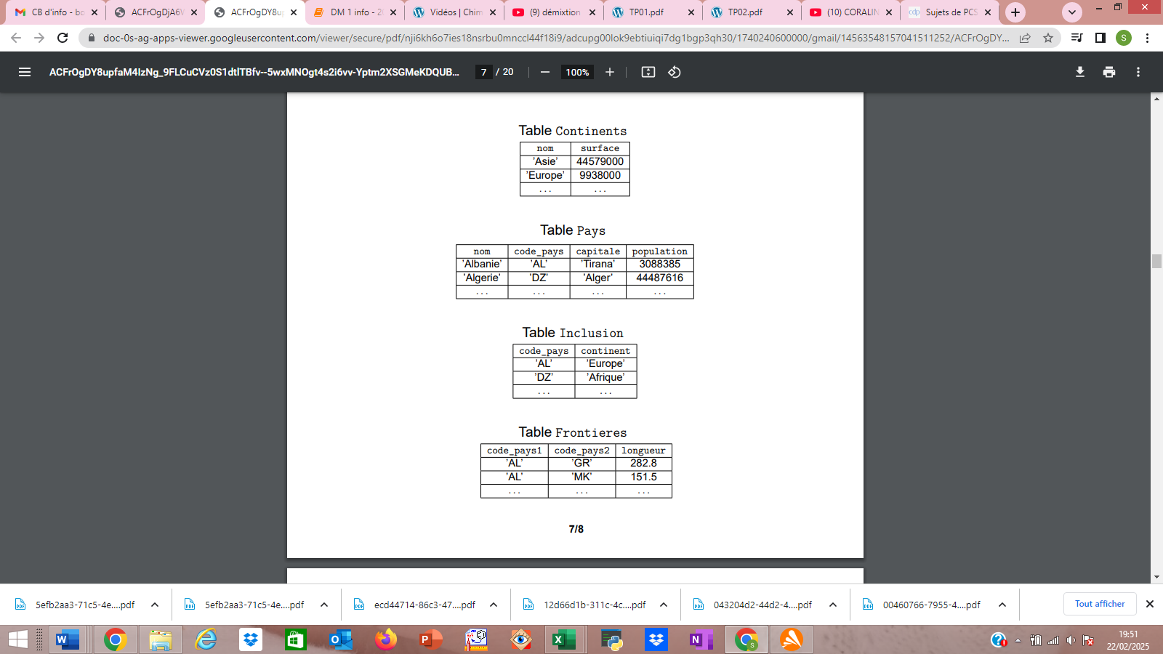

Q32. Requête SQL
…………………………………………………………………………………………………………………………………………………………………..…………………………………………………………………………………………………………………………………………………………………………………………………………………………………………………………………………………………………………………………………………………………………………………………………………………………………………………………………………………………………………………………………………………………………………………………………………………………………………………………………………………………………………………………………………………………………………………………………………………………………………………………………………………………………………………………………………………………………………………………………………………………………………………………………………………………………………………………………………………………

Q33. Requête SQL
…………………………………………………………………………………………………………………………………………………………………..……………………………………………………………………………………………………………………………………………………………………………………………………………………………………………………………………………………………………………………………………………………………………………………………………………………………………………………………………………………………………………………………………………………………………………………………………………………………………………………………………………………………………………………………………………………………………………………………………………………………………………………………………………………………………………………………………………………………………………………………………………………………………………………………………………………………………………………………………………………………………………………………………………………………………………………………………………………………………………………………………………………………………………………………………………………………………………………………………………………………………………………………………………………………………………………………………………………………………………………………………………………………………………………………………………………………………………

Q34. Requête SQL
…………………………………………………………………………………………………………………………………………………………………..……………………………………………………………………………………………………………………………………………………………………………………………………………………………………………………………………………………………………………………………………………………………………………………………………………………………………………………………………………………………………………………………………………………………………………………………………………………………………………………………………………………………………………………………………………………………………………………………………………………………………………………………………………………………………………………………………………………………………………………………………………………………………………………………………………………………………………………………………………………………………………………………………………………………………………………………………………………………………………………………………………………………………………………………………………………………………………………………………………………………………………………………………………………………………………………………………………………………………………………………………………………………………………………………………………………………………………

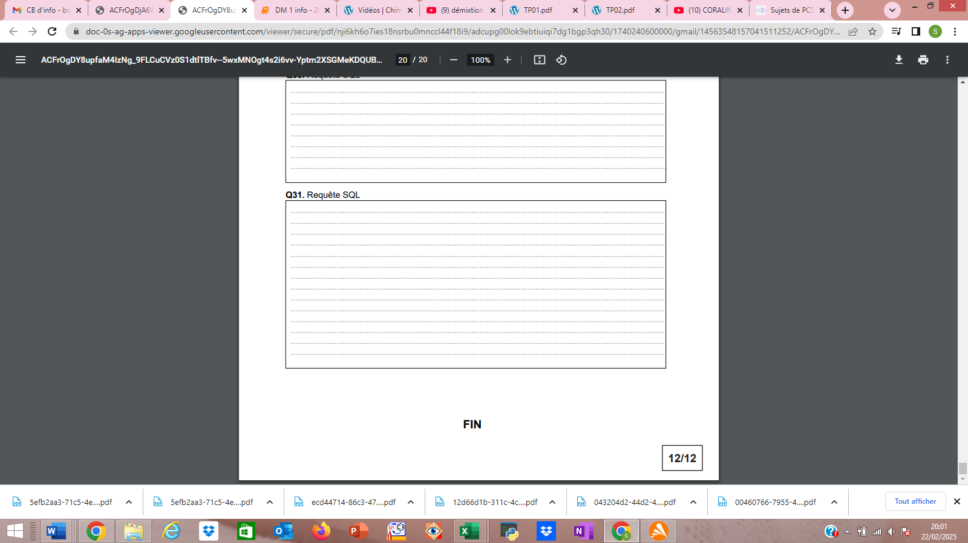
Q35. Requête SQL
…………………………………………………………………………………………………………………………………………………………………..…………………………………………………………………………………………………………………………………………………………………………………………………………………………………………………………………………………………………………………………………………………………………………………………………………………………………………………………………………………………………………………………………………………………………………………………………………………………………………………………………………………………………………………………………………………………………………………………………………………………………………………………………………………………………………………………………………………………………………………………………………………………………………………………………………………………………………………………………………………………………………………………………………………………………………………………………………………………………………………………………………………………………………………………………………………………………………………………………………………………………………………………………………………………………………………………………………………………………………………………………………………………………………………………………………………………………………………………………………………………………………………………………………………………………………………………………………………………………………………………………………………………………………………………………………………………………………………………………………………………………………………………………………………………………………………………………………………………………………………………………………………………………………………………………………………………………………………………………………………………………………………………………………………………………………………………………………………………………………………………………………………………………………………………………………………………………………………………………………………………………………………………………………………………………………………………………………………………………………………………………………………

Q36. Requête SQL
…………………………………………………………………………………………………………………………………………………………………..……………………………………………………………………………………………………………………………………………………………………………………………………………………………………………………………………………………………………………………………………………………………………………………………………………………………………………………………………………………………………………………………………………………………………………………………………………………………………………………………………………………………………………………………………………………………………………………………………………………………………………………………………………………………………………………………………………………………………………………………………………………………………………………………………………………………………………………………………………………………………………………………………………………………………………………………………………………………………………………………………………………………………………………………………………………………………………………………………………………………………………………………………………………………………………………………………………………………………………………………………………………………………………………………………………………………………………



